**LAPORAN PRAKTIKUM**

**MATA KULIAH TEORI DASAR PEMROGRAMAN**

Dosen Pengampu : Triana Fatmawati, S.T, M.T

**PERTEMUAN 14 : FUNGSI REKRUSIF**





Nama : Yonanda Mayla Rusdiaty

NIM : 2341760184

Prodi : D-IV Sistem Informasi Bisnis

**JURUSAN TEKNOLOGI INFORMASI**

**POLITEKNIK NEGERI MALANG**

**2023**

**TUGAS INDIVIDU**

1. Buatlah flowchart untuk menghitung dan mencetak total dengan input N 1 + 2 + 3 + 4 + 5 + … + … + N dengan fungsi a) Secara iteratif b) Secara rekursif
2. Buatlah flowchart untuk menghitung pola deret Fibonanci Pola fibonanci : 1, 1, 2, 3, 5, 8, 13, 21, 34, 55, 89, 144, …. *menjumlahkan dua angka awal untuk mendapatkan angka-angka setelahnya
3. Hitunglah hasil investasi seseorang pada pembelian emas batang. Keuntungan investasi emas yang didapatkan di setiap tahun nya 11,7%. Buatlah flowchart untuk menentukan banyaknya uang setelah beberapa (N) tahun, misalnya 10 tahun!

**Jawaban**

1. 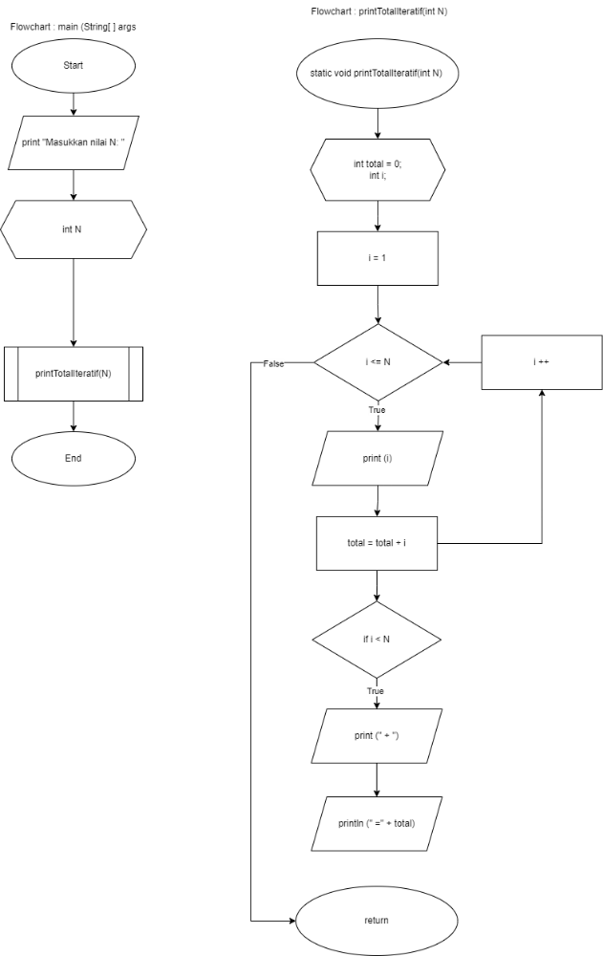a)

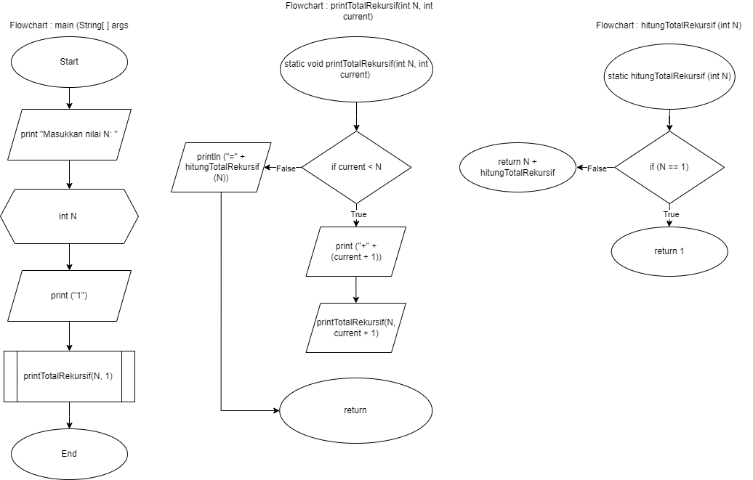b)

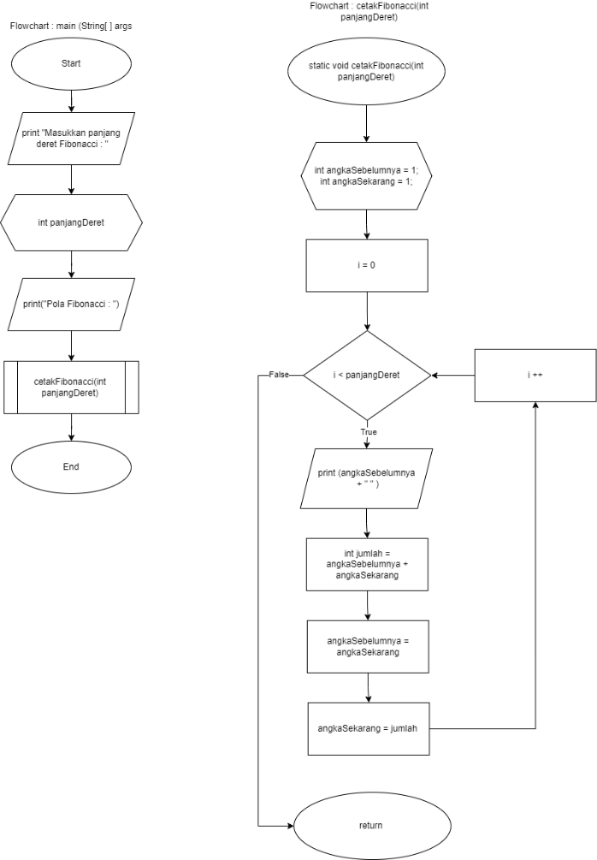

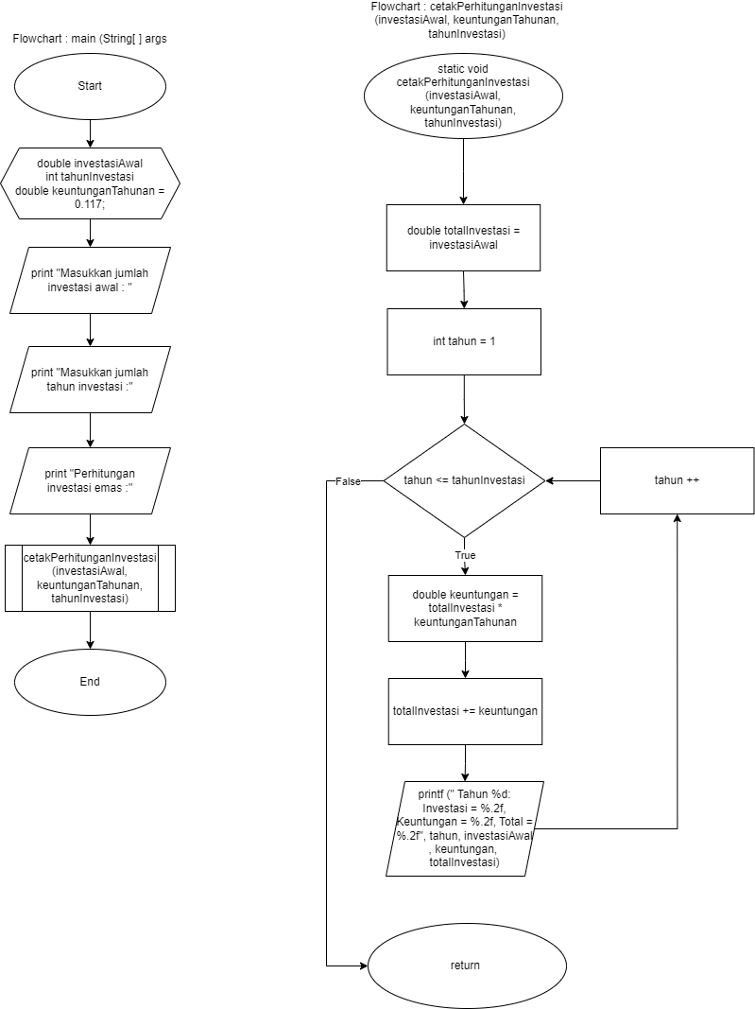

**TUGAS KELOMPOK**

1. Identifikasi sesuai project masing-masing kelompok, fitur apa saja yang membutuhkan penggunaan fungsi rekursif.
2. Buatlah algoritma dalam bentuk flowchart sesuai kebutuhan yang telah Anda identifikasi berdasarkan tugas pada nomor

**Jawaban**

1. Fitur Login Rekursif

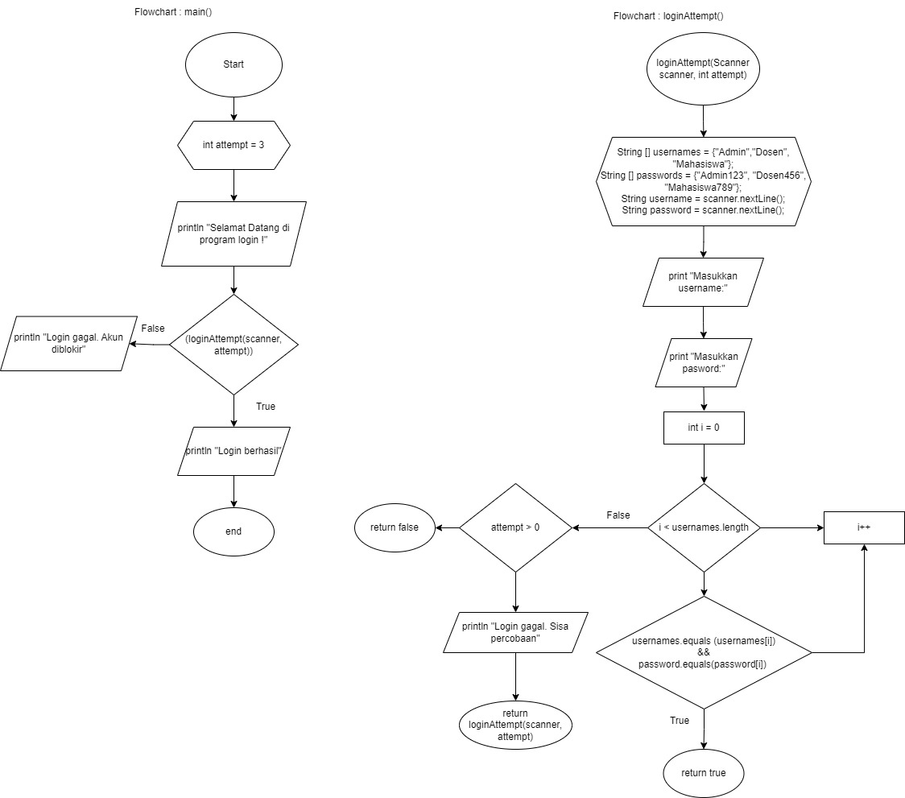

1. Searching Matkul Rekursif

